Krkonoše

V dnešní hodině podrobněji prozkoumáme Krkonošský národní park, který chrání nejcennější partie našeho nejvyššího pohoří. Seznámíme se s unikátní krkonošskou faunou i flórou, uvidíme důsledky ledovcové činnosti a navštívíme Sněžku, nejvyšší horu Česka.
Krkonoše: Nejvyšší hory mezi Alpami a Skandinávií

_______________________________________________________
Biota Krkonoš
- Prohlédni si video a doplň v textu chybějící informace o Krkonoších.
Krkonoším se dříve říkalo , název Krkonoš se objevil až v 16. století. Krk či krak se ve staroslovanštině říkalo nebo zakrslým horským formám stromů.
Pokud by horské lesy Krkonoš neovlivnil člověk, rostly by tu nejčastěji . Ve vyšších partiích Krkonoš je původní dřevinou . V době ledové se z Alp přes Šumavu dostala až do Krkonoš řada druhů, mezi nimi i , která roste nad horní hranicí lesa. Ve stejné době se do Krkonoš podobným způsobem dostaly ze Skandinávie severské druhy, například . Díky přítomnosti glaciálních reliktů a alpských druhů jsou Krkonoše místem s největší ve střední Evropě.
V minulosti lidé v Krkonoších hospodařili i vysoko v horách. Na odlesněných pasekách stavěli pastevci své první boudy. Tomuto způsobu hospodaření, kdy se stáda ovcí a krav přes léto vyhnala do hor, se říkalo . Díky pastvě vysokohorská příroda sestoupila i o několik stovek metrů níž, než byl její přirozený výskyt. Tak vznikly krkonošské louky.
Ledovce v Krkonoších
- Na současné podobě našeho nejvyššího pohoří se významným způsobem podílely ledovce. Krkonoše měly minimálně 11 karových a 2 údolní horské ledovce. Na základě informací ve videu zjisti, zda jsou uvedená tvrzení pravdivá. Chybná tvrzení oprav.

Ledovce vymodelovaly horská údolí v Krkonoších do tvaru písmene V. PRAVDA X NEPRAVDA
Nejmohutnějším krkonošským ledovcovým údolím je Obří důl. PRAVDA X NEPRAVDA
Ledovcový splaz v Obřím dole byl dlouhý až 4 km a silný přes 100 m. PRAVDA X NEPRAVDA
Úpská jáma je příkladem ledovcového karu. PRAVDA X NEPRAVDA
Kozí hřbety jsou místa v Krkonoších, kde na povrchu převažují méně odolné horniny, např. sedimenty. PRAVDA X NEPRAVDA

Geologie a geomorfologie Krkonoš
- Pančavská louka, Labská louka nebo Úpské rašeliniště jsou příklady náhorních plošin, v jejichž rašeliništích pramení známé české řeky. Do kotlů, dolů a jam padá voda nejvyššími vodopády u nás. Pomocí vhodného zdroje na internetu zjisti, ve kterém geologickém období a jakým způsobem vznikl tento reliéf náhorních plošin Krkonoš.

Sněžka, nejvyšší hora Krkonoš, má tvar trojbokého jehlanu. Jak tento tvar vznikl? Jak se tento geomorfologický tvar odborně nazývá?

- Na základě informací ve videu spoj odborné termíny s místy jejich výskytu v Krkonoších.

OBŘÍ DŮL LEDOVCOVÝ KAR
STUDNIČNÍ JÁMA LIŠEJNÍKOVÁ TUNDRA
STŘÍBRNÉ NÁVRŠÍ BRÁZDĚNÉ PŮDY
STUDNIČNÍ HORA LEDOVCOVÝ SPLAZ

Výlet na Sněžku
- Pomocí vhodného zdroje a nástroje (např. portálu Mapy.cz) zjisti, který z výškových profilů odpovídá trase našeho pěšího výletu na Sněžku.
Z Pece pod Sněžkou jsme vyjeli na vrchol Sněžky lanovkou. Poté jsme sestoupili do Obřího sedla a pokračovali k Luční boudě. Po občerstvení naše cesta směřovala na polskou stranu Krkonoš, prošli jsme nad ledovcovými jezery Maly Staw a Wielki Stav a zastavili se na Špindlerovce. Odtud jsme sestoupili po turistické trase nejkratší cestou do Špindlerova Mlýna, kde náš výlet končil.
B
A

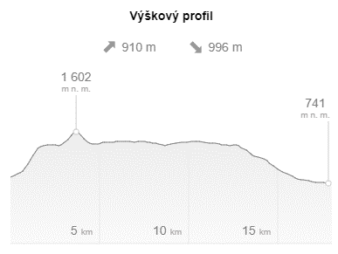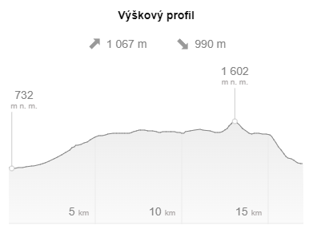
D
C

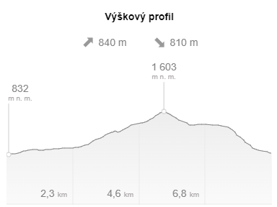 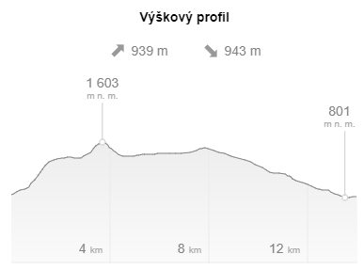
Co jsem se touto aktivitou naučil/a:
………………………………………………………………………………………………………………………………………………………………………………………………………………………………………………………………………………………………………………………………………………………………………

Autor: Miloš Bukáček
Toto dílo je licencováno pod licencí Creative Commons [CC BY-NC 4.0]. Licenční podmínky navštivte na adrese [https://creativecommons.org/choose/?lang=cs].

